Związek Nauczycielstwa Polskiego
Okręg Śląski
DEBATA

Katowice, Sala Sejmu Śląskiego – 20.06.2023 r.

HARMONOGRAM

12.00 – 12.20 Oficjalne otwarcie debaty.
Powitanie gości i uczestników

12.20 – 14.00 Debata „Edukacja jest najważniejsza” z udziałem
przedstawicieli: Uczniów, Nauczycieli,
Pracowników niepedagogicznych, Rodziców,
Dyrektorów, Samorządowców, Parlamentarzystów
i Związkowców
Moderatorzy: Aneta Mastalerz i Mirosław Kozik

14.00 – 14.30 Konferencja Prasowa
Przerwa kawowa

14.30 – 15.00 Dyskusja z udziałem publiczności

15.00 – 15.15 Podsumowanie i zakończenie debaty
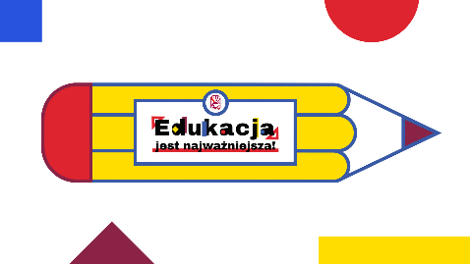

Życzymy owocnych obrad
Organizatorzy

